Nombres

- Ingrese al siguiente Vinculo: http://exceltotal.com/funcion-si-anidada/, defina con sus propias palabras para que se usa la Función Si Anidada.
- Observe la siguiente función: =SI(A1="A",100,SI(A1="B",80,60)) explique que sucede cuando se aplica esta formula. (Revise: http://exceltotal.com/tutorial-excel-2010-funcion-si-anidada/ )
- =SI(A1="A",100,SI(A1="B",80,SI(A1="C",60,40))) Observe la anterior formula y la siguiente pantalla, explique que sucede cuando se aplica la formula.
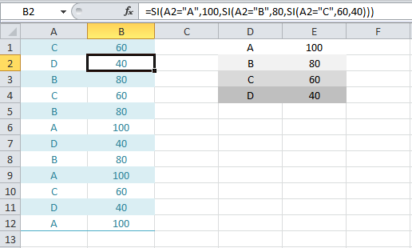

- =SI(A1=10,"DIEZ",SI(A1=15,"QUINCENA",SUMA(A3:A20))), explique que sucede en la anterior formula.
- Si el Cargo corresponde a “Gerente”, entonces el aumento será 180000, pero si el Cargo es “Auxiliar”, entonces el aumento será 58000, de lo contrario será 27000, plantee una formula en Excel para solucionar esa condición.
- Si la nota es inferior a 2.0, debe aparecer pierde; si la nota está entre 2.0 y 2.9, debe aparecer habilita; si la nota es superior o igual a 3.0, debe aparecer gana, plantee una formula para desarrollar en Excel este ejercicio.
- =SI(C2<14;"Niño";SI(C2<26;"Adulto";SI(C2<60;"Adulto";"Ancianos"))) elabore el ejemplo en MS Excel capture la pantalla y pegue la imagen.

- elabore el ejemplo en Ms Excel, aplicando esta formula, capture la pantalla y copie la imagen.
- Ingrese al siguiente sitio http://donexcel.com/la-funcion-si-anidada/ , elabore el ejercicio que se propone, capture la pantalla y copie la imagen.
- Observe el siguiente ejemplo y plantee una formula para desarrollar el ejercicio.

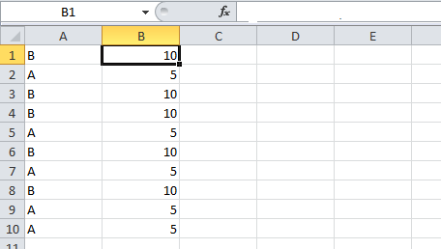

RESPUESTAS

Pregunta Nro 1
Pregunta Nro 2
Pregunta Nro 3
Pregunta Nro 4
Pregunta Nro 5
Pregunta Nro 6 | v
Pregunta Nro 7
Pregunta Nro 8
Pregunta Nro 9
Pregunta Nro 10

